ESCOLA: C.E.M.E RECANTO DA CRIANÇA PROFESSORA REGENTE: DENISE COSTA LECHINESKI
TURMA: 1° ANO
TURNO: VESPERTINO
SEMANA: 01 Á 05 DE JUNHO DE 2020.

ATIVIDADES REMOTAS
ATIVIDADES NÃO PRESENCIAIS
(2 HORAS DE ATIVIDADE POR DISCIPLINA)

SEGUNDA-FEIRA:

- PORTUGUÊS: ATIVIDADE DO LDI DE PORTUGUÊS, PÁGINAS 30 E 31. OS ALUNOS DEVEM REALIZAR AS ATIVIDADES DAS PÁGINAS, E FAZER TUDO O QUE O ENUNCIADO PEDE. COMO POR EXEMPLO FAZER O DESENHO DE SUAS MÃO EM UMA FOLHA, E NOMEAR OS DEDOS COMO DO EXEMPLO DO LDI.
EM SEGUIDA, FAZER UMA LISTA DE 10 PALAVRAS QUE COMECEM COM A LETRA D.

- CIÊNCIAS: FAZER LEITURA DO TEXTO " BEM-ESTAR E SAÚDE" DO LDI DE CIÊNCIAS PÁGINA 16. OS ALUNOS PRECISAM SABER A NECESSIDADE DE UMA ALIMENTAÇÃO SAUDÁVEL, O POR QUE NÃO PODEMOS COMER APENAS BESTEIRAS... EM SEGUIDA RECORTAR DE REVISTAS, LIVROS OU JORNAIS, IMAGEM DE ALIMENTOS SAUDÁVEIS QUE PODEMOS COMER DIARIAMENTE, COLAR EM UMA FOLHA OU NO CADERNO, E AO LADO ESCREVER O NOME DESSES ALIMENTOS.

TERÇA-FEIRA:
- MATEMÁTICA: IREMOS APRENDER A AMARRAR O CADARÇO, PARA ISSO PRECISAREMOS DESTACAR O TÊNIS QUE TEM NO MATERIAL DE APOIO. ESSA É UMA ATIVIDADE DO LDI DE MATEMÁTICA PÁGINA 24. PASSAR UM BARBANTE, OU LÃ PELOS BURAQUINHOS, E PEDIR PROS PAIS AJUDA COMO AMARRAR O CADARÇO. EM SEGUIDA REALIZAR AS OUTRAS ATIVIDADES NO LDI DE MATEMÁTICA DA PÁGINA 24 E 25.

QUARTA-FEIRA:
- HISTÓRIA: LER AS PÁGINAS 15 E 16 DO LDI DE HISTÓRIA. QUE FALA SOBRE UMA FORMA DE REGISTRAR OS OCORRIDOS DA NOSSA VIDA. A ATIVIDADE DE HOJE SERÁ CONFECCIONAR UMA MÁQUINA FOTOGRÁFICA. PARA ISSO IREMOS UTILIZAR UMA CAIXA DE LEITE, UM ROLO DE PAPEL HIGIÊNICO, UMA TAMPA DE GARRAFA PET, E TINTA PARA COLORIR COMO VOCÊ QUISER.
ESTANDO PRONTA NOSSA MÁQUINA, É HORA DE SAIR FOTOGRAFAR TUDO AO SEU REDOR, E SE DIVERTIR.
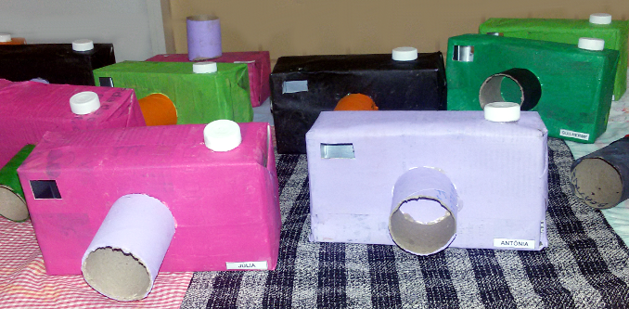
QUINTA-FEIRA
- GEOGRAFIA: TIPOS DE MORADIAS, PÁGINA 9 DO LDI DE GEOGRAFIA. ACOMPANHAR A LEITURA DO TEXTO DE MARCELO, COPIA-LA NO CADERNO OU EM UMA FOLHA. RESPONDER AS QUESTÕES DA PÁGINA NO CADERNO OU FOLHA, NÃO PRECISA COPIAR O ENUNCIADO, MAS PRECISA ARRUMAR AS LETRAS PARA DIFERENCIAR AS QUESTÕES.

